ENTREGA DE LA ORDEN NACIONAL AL MÉRITO EN EL GRADO DE GRAN COLLAR AL PRESIDENTE DE PERÚ
Quito, octubre 25 / 2018
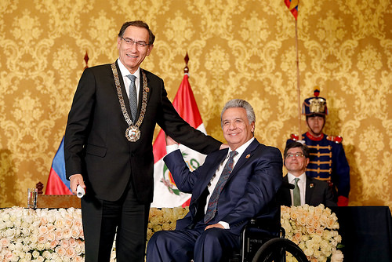
Estimado amigo señor presidente, Martín Vizcarra. Su señora esposa, Maribel, bienvenidos. Al igual que todos: autoridades, embajadores y amigos que nos visitan de la hermana y querida República de Perú.
Estimadas autoridades de las funciones del Estado. Estimado doctor Rodrigo Borja, expresidente del Ecuador, querido amigo.
Señores cancilleres, estimados amigos, señores periodistas:
La verdad es que hemos tenido un momento muy agradable con el presidente Vizcarra.
Hemos hablado muy amenamente. Es un hombre de mucha cultura, al igual que sus señores ministros. Hemos hablado de escritores, de culturas, de los artistas peruanos que tan embelesados nos tenían en la juventud, y hasta ahora.
Hemos hablado de Mariátegui, de José Antonio Lavalle, de Ricardo Palma; hemos hablado de Bryce Echenique, de Ciro Alegría, de Mario Vargas Llosa, por supuesto...
Y principalmente de César Vallejo, que es una admiración hacia él que la tenemos entre los dos.
Hemos hablado también de Raúl Vásquez, de la Chabuca Granda; de los Merochucos, de Los Embajadores Criollos; hemos hablado del “Zambo” Cavero, un personaje extraordinario.
Y al mismo tiempo, también hemos tocado el tema lindísimo e interesante de que en Perú, al igual que sucede en muchos sitios de Ecuador, por donde vas excavando vas encontrando nuevas culturas.
Así han surgido Paracas, Chimú, Nazca, la misma cultura Inca, Chavín de Huantar... Chanchán. Y otras, por supuesto.
Perú es un país admirable, al que queremos entrañablemente y nos alegramos de que este proceso de paz haya culminado positivamente.
Y recalcábamos el hecho de que —por ejemplo— el comercio entre Perú y Ecuador se ha multiplicado a raíz de la paz.
Queridas amigas y amigos: reciban la más cálida bienvenida a este país, que los acoge con los brazos abiertos. Esperamos que en su estadía puedan sentir el cariño de un pueblo que se considera su hermano.
Es un honor para mí, señor presidente, a nombre del gobierno ecuatoriano, haberle impuesto la Orden Nacional Al Mérito en Grado de Gran Collar.
¡Es la presea más alta que otorga el gobierno de Ecuador a jefes de Estado y de gobierno!
Y en su caso, lo hacemos con una doble alegría: por sus virtudes como mandatario, y porque este 28 de octubre celebramos veinte años de la firma de la paz entre Ecuador y Perú.
Ese hecho fue definitivo para caminar juntos hacia la prosperidad de ambas naciones.
La presea es un reconocimiento a la amistad entre nuestros países, hermanados por la historia, por las culturas, por las costumbres y por los idiomas.
Como siempre decimos: muchos más son los aspectos que nos unen, que aquellos que puedan habernos separado.
¡Debemos tender hacia el sueño del Libertador Simón Bolívar: una América Latina como un solo país, como una sola Patria!
Con esta condecoración ratificamos la voluntad de seguir trabajando para fortalecer nuestras relaciones.
Tenemos muchos retos, que sin duda debemos resolver juntos.
El principal es la edificación de fronteras vivas. Los compromisos por la paz incluyen la necesidad de trabajar por la seguridad y por el desarrollo social y económico de los habitantes de nuestras fronteras.
Reconocemos en usted, amigo presidente, la voluntad para seguir construyendo este tipo de fronteras. Y agradecemos su firme decisión para fortalecer las relaciones bilaterales.
Somos hijos de Valdivia y de Chavín de Huantar, y herederos del sueño de Bolívar. ¡Tracemos entonces los planes conjuntos, que permitan un futuro enmarcado en esa armonía de intereses comunes!
Ahora, usted y yo estamos al frente de nuestras naciones.
Hagamos que la convivencia pacífica y armónica entre hermanos sea reconocida como un valor a practicar, que es lo que demanda nuestra historia.
Que así lo reconocerán nuestros sucesores. Que ello sea un legado para nuestros hijos.
A través suyo, envío mi abrazo profundo y el de mi pueblo a nuestros hermanos peruanos.
Hermanos de ahora, de antes y de siempre.
¡Viva Ecuador y viva Perú!
Muchísimas gracias.
LENÍN MORENO GARCÉS
Presidente Constitucional de la República del Ecuador

